L’Académie des
Récitatifs Bibliques

Luc 24, 1-12
« Les femmes au tombeau »
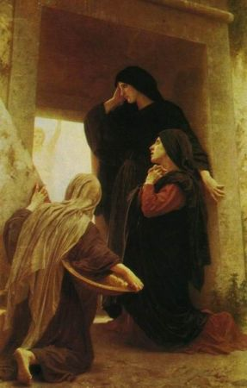

Un Récitatif Biblique c’est:
Un ensemble de versets bibliques que tu mémoriseras à l’aide d’une mélodie appropriée et de gestes simples, afin que la Parole de Dieu t’habite et te transforme de l’intérieur.

Avantages :
Enrichir ses connaissances sur des textes bibliques et découvrir d’autres façons de connaître la Parole de Dieu.

Vous êtes cordialement invités à venir, avec nous, approfondir la Bonne Nouvelle à l’aide de Récitatifs Bibliques pendant 6 mercredis.

Du 13 février au 19 mars, 2008,
De 17h30 à 19h30

À la Résidence Saint-Dominique
95 boul. St-Joseph, est
Montréal, Québec H2T 1H2
Près du Métro Laurier

Animatrices:
Sr. Yvette Forest s.p.,
Jennifer Galvao et Leyla Rabbath

Inscription: 10.00$
Payable à: Sr. Yvette Forest s.p.

Session : Adultes: 30.00$
Jeunes : 20.00$


Formulaire D’inscription

L’Académie des Récitatifs Bibliques

Luc 24, 1-12

« Les femmes au tombeau »

Nom : ___________________________

Prénom : ___________________________

Téléphone :
(___) _______________________

Adresse avec code postal : ______________________________________________________

NOTE : S.V.P. envoyez le formulaire d’inscription à l’adresse de la Résidence Saint-Dominique ci-haut mentionnée à l’attention de :
Sr. Yvette Forest s.p. app 405 B

